矩阵式IP KVM切换器
(HT1208 / HT1216 / HT1232 )
用户手册

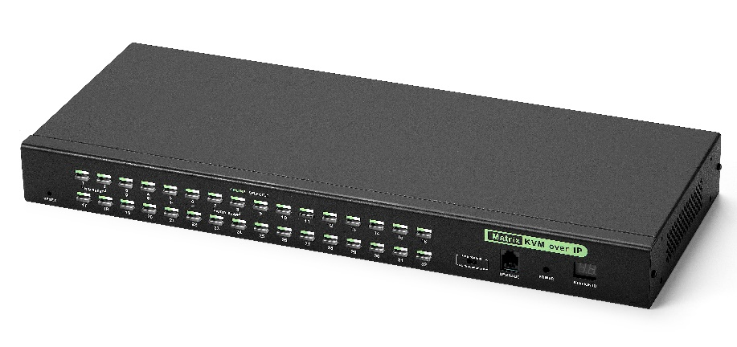

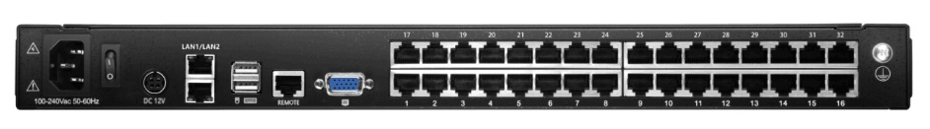

www.szkinan.com
@版权所有深圳市秦安科技有限公司
印刷日期：2022/03
版本： V2.1

目录
1. 产品概述 3
1.1简介 3
1.2主要特点 3
1.3外观 5
前视图 5
结构尺寸 5
后视图 6
2.安装和启动 7
2.1机架安装 7
2.2 KVM安装示意图 9
2.3 KVM模块 10
2.4开始使用 11
3.按键操作 12
3.1 按键功能描述 12
3.2 组合键功能描述 14
4. UI菜单操作 15
4.1 UI功能说明 16
4.2用户管理 17
用户列表 17
用户组列表 19
修改密码 20
4.3 系统设置 21
网络设置 21
日期时间 22
设备信息 22
编码参数 23
串口设置 23
4.4安全管理 24
安全设置 24
审计日志 25
4.5系统维护 26
备份恢复设置 26
ping主机 26
设备管理 26
5. 远程控制 27
5.1配置KVM主机 27
5.2登录远程WEB界面设置 29
5.3 登入设备 31
6. IP菜单选项 39
6.1用户管理 39
用户列表 39
用户组列表 42
修改密码 43
6.2 系统设置 44
网络设置 44
日期时间 45
编码参数 46
串口设置 46
6.3安全管理 47
安全设置 47
审计日志 48
6.4系统维护 49
备份恢复 49
ping主机 50
设备管理 51
远程升级 51
7. KVM终端控制器 52
7.1简介 52
7.2产品特性 52
7.3外观 52
7.4安装 54
7.5远程管理 55
7.6技术规格 56
附录: 57
产品技术规格 57
接地要求 58

1. 产品概述

1.1简介
矩阵式IP KVM切换器将本地端的键盘，鼠标和视频数据重载到一个远程管理控制台。透过远程使用标准的Internet浏览器，安全地获得BIOS级的访问及维护，支持，恢复系统故障。
矩阵式IP KVM切换器建立简单快捷，只需将线缆插入合适的端口即可。因为KVM直接获取键盘和鼠标输入，不用软件设置，无需涉及复杂的安装程序，也不用考虑兼容问题。采用RJ-45连接器和CAT5/6/7类线连接多台主机，传输距离可达100M, 从而免除对KVM延长器的需要。

1.2主要特点
- 1U 高度，适应于19”标准机柜安装，金属结构
- 双电源冗余设计
本地端
- 单一控制端管理多达8/16/32台主机
- 双通道: 两个KVM over IP远程访问通道与一个本地控制端访问通道，本地与远程用户可同时操作，交叉访问，管理不同的主机
- 多种切换模式：UI切换、组合键切换、按键切换
- 支持主机接口VGA/DVI/HDMI/DP
- 主机端支持多种操作系统，包括Windows、Linux、Unix、Mac、Solaris(Sun)、Redhat、Ubuntu；为用户提供全方位的系统和软件支持。
- 设备支持图形化界面，可实现直观、便捷的人机交互。
- 本地可视化UI界面支持软键盘
- 与本地控制端视频同步功能-本地控制端显示器的EDID信息可储存于主机端模块以用于视频分辨率优化
- 提供多种快速、精准的鼠标同步模式，反应灵敏，可自动同步本地与远程鼠标移动位置，提高了管理员进行管理操作的准确性。
- 键盘与鼠标仿真功能，确保开机正常
- 设备系统发生故障时不会影响被控设备的正常使用，仍能保证服务器的鼠标、键盘、显示器处于激活状态。
- 自动扫描特性轮流监控各主机
- 支持热插拔-不必关闭切换器电源即可添加和移除切换器/主机

远程端
- 自适应10/100/1000 Mbps网络适配
- 采用WEB浏览器的远程管理方式
- Bios级的访问和控制，轻松实现用户管理
- 远程支持最大1080P视频画面，且视频传输速率可高达30 FPS；
- 对不同分辨率的服务器之间切换时，自动调节视频大小，无需人工手动调节；视频画面可实现全屏和缩放功能。
- 多种会诊模式: 远程用户和本地用户可共同操控同一台主机；同一主机远程多用户视频分享;
- 支持硬件加密（AES/DES/3DES），对企业信息安全提供硬件保障。
- 支持审计功能，管理员可通过系统日志、操作日志对设备进行审计。
- 支持热键宏功能，当远程用户访问服务器时，可以通过控制面板鼠标点击相应的热键宏按钮，即可对服务器实现热键或组合键的操作，避免了与本地端热键的冲突。
- 丰富多样的用户管理权限和策略，可以根据不同的用户组分配不同的权限和策略，对于一般用户而言，每个用户登录后只能看到本用户组管理权限范围内的操作功能。实现不同用户不同级别的管理方式。
- 用户密码支持强密码保护，对于不同的用户需求，可以选择相应的密码强度，增强了系统的易用性和安全性。
- 支持低带宽实时传输，带宽小于2M
- 支持中英语言
- 支持固件更新

1.3外观
前视图

图1-1.1前视图

结构尺寸

图1-1.2尺寸图

后视图

图1-1.3后视图

序号 | 说明
1 | 电源输入插座(AC)
2 | 电源开关
3 | 电源输入插座(DC)
4 | LAN 端口
5 | USB接口
6 | REMOTE 接口
7 | 显示器接口
8 | PC端口
9 | 接地螺丝

2.安装和启动

2.1机架安装

1)将设备前面或后面的螺丝拆下；
图2-1.1

2)用螺丝将挂耳拧在设备前端或后端的两旁
图2-1.2

3)将设备放入机柜的前端或后端， 将其固定在机柜上

图2-1.3

2.2 KVM安装示意图
安装步骤：
  - 确保矩阵IP KVM切换器已接地(图①处)
  - 使用KVM转接模块依（图②处）把PC或 Server用Cat5类网线与切换器相连（图③处）
  - 将显示器，USB鼠标, USB键盘依(图④处)与KVM相对应接口相连接
  - 将矩阵IP KVM切换器的LAN口（图⑤处）与Internet相连接
  - 将电源线（图⑥处）与KVM 电源插口连接
  - 开启电源开关（图⑦处），KVM供电后可正常使用

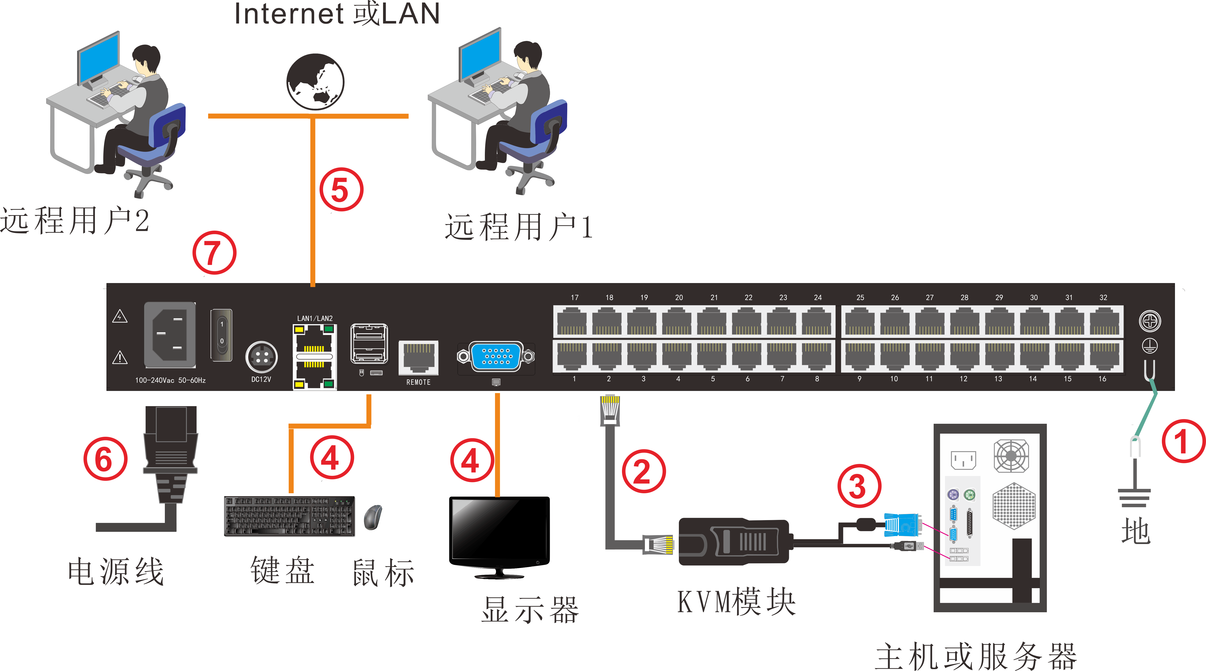

图2-2.1安装示意图

2.3 KVM模块

PS/2 CPU模块

模块型号 | 键鼠接口 | PC端口 | 说明
KCM-1100P | PS/2 | VGA | 连接PS/2 、VGA的主机

USB CPU 模块

模块型号 | 键鼠接口 | PC端口 | 说明
KCM-1200U | USB | VGA | 连接USB 、VGA的主机
KCM-3200H | USB | HDMI | 连接USB 、HDMI的主机
KCM-2200D | USB | DVI | 连接USB 、DVI的主机
KCM-4200P | USB | DP | 连接USB 、DP的主机

表1.1：模块LED指示状况

部件 | 功能说明
绿灯 | 在线指示灯 | 表示相应端的主机已与KVM切换器连接好且Power On
橙灯 | 已选指示灯 | 表示相应端口的主机正在使用.

2.4开始使用
- 开启电源开关，KVM会发出“哔”声，有UI界面提示输入用户和密码，

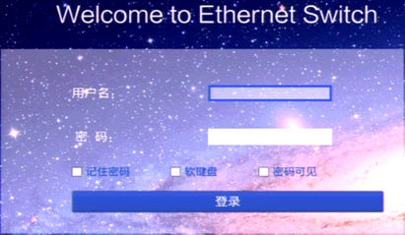
图2-3.1密码提示窗口
用户名： | admin
密码： | admin

- KVM供电后，你可以开启电脑或服务器电源

3.按键操作

3.1 按键功能描述

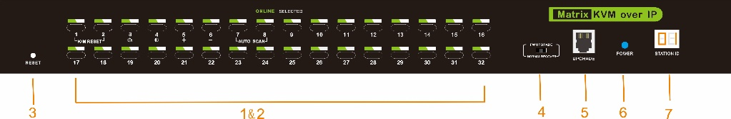

图3-3.1 32 Port按键
表1.2：
序号 | 部件 | 功能描述
1 | 端口选择  开关 | 按开关使KVM锁定于相应端口所连的主机且数码管显示所按的按键数字
2 | 端口指示灯 | 端口指示灯建于端口选择开关内. 在线指示灯在左，已选端口指示灯在右  - 在线指示灯（绿色）表示相应端的主机已与  KVM切换器连接好且Power On.  - 已选指示灯（橙色）表示相应端口的主机正在  使用.
3 | KVM复位 | 复位KVM切换器.
4 | 升级拨动开关 | 通过拨动它可实现对切换器内部各IC的升级操作.
5 | 软件升级口 | 此端口只能由制造商内部升级，暂不提供客户升级.
6 | 电源指示灯 | 表示KVM 电源接通，随时可以使用.
7 | Station ID | 显示当前Port 数

特殊功能说明（数字按键）：

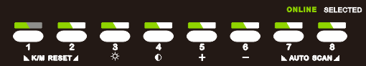

- 同时按压3秒按钮【1】和【2】复位键盘和鼠标.
- 同时按压3秒按钮【7】和【8】进入自动扫描模式.
- 按3秒按钮 【3】进入调节亮度模式
  - 数码管显示33闪动
  - 再按【5】，【6】键调节
  - 按【3】键退出或等待5秒自动退出
- 按3秒按钮【4】进入调节清晰度模式
  - 数码管显示44闪动
  - 再按【5】 ，【6】键调节
  - 按【4】键退出或等待5秒自动退出
- 按3秒【6】键初始化各个端口的亮度,清晰度

3.2 组合键功能描述
如想设置其它热键弹出UI界面或组合键切换，须通过本地【系统设置】->【设备信息】, 详情见设备信息(Page:22)

弹出UI界面热键 | 双击左键【Ctrl】键  双击左键【Alt】键  双击【Scroll Lock 】  双击【Caps Lock】
组合键模式 | 左键【Alt】+左键【Ctrl】键  左键【Win】+左键【Ctrl】键  左键【Alt】+左键【Win】键

热键命令如下：组合键+ 各功能对应键

功能名称 | 操作方法 | 功能描述
端口切换 | +数字键 | 直接对1-16端口切换
端口切换 | + 【↑】/【→】 | 连续切换到上一个端口
端口切换 | + 【↓】/【←】 | 连续切换到下一个端口
亮度调节 | +【+】 | 视频亮度 +
亮度调节 | +【-】 | 视频亮度 -
清晰度调节 | +【>】 | 视频对比度+
清晰度调节 | +【<】 | 视频对比度-
复位视频 | +【R】 | 复位视频
锁定KVM | + 【L】 | 锁定KVM, 出现用户登入窗口

4. UI菜单操作

- 登录UI菜单控制

默认用户名： | admin
默认密码： | admin

在登录设备后，就可以看到设备端口的连接状态，

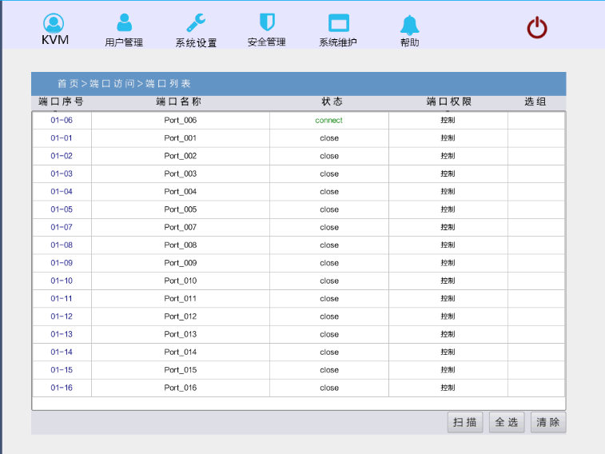

端口列表中，
1. 单击鼠标“Connect”即可进入主机画面；
2. 在主机画面状态，可连续按两次键盘上的【L_Ctrl】键，
返回到UI界面。

4.1 UI功能说明

序号 | 菜单 | 子菜单 | 说明
1 | 用户管理 | 用户列表 | 用户设置
1 | 用户管理 | 用户组列表 | 用户组设置及权限分配
1 | 用户管理 | 修改密码 | 密码设置
2 | 系统管理 | 网络设置 | ＩＰ地址、子网掩码等设置
2 | 系统管理 | 日期时间 | 日期时间设置
2 | 系统管理 | 设备信息 | 设备信息设置
2 | 系统管理 | 编码参数 | 视频质量设置
2 | 系统管理 | 串口设置 | 配置串口参数
3 | 安全管理 | 安全设置 | 登入、密码权限设置
3 | 安全管理 | 审计日志 | 审计日志
4 | 系统维护 | 备份恢复 | 备份、恢复、出厂设置
4 | 系统维护 | Ping 主机 | 测试与主机的网络连接状态
4 | 系统维护 | 设备管理 | 升级及重启设备

4.2用户管理
用户管理主要对用户及用户组的添加、删除和修改，用户名密码修改、用户组权限等功能的设置、修改。实现了不同用户，不同用户组，不同的用户组权限。如果目前登录的用户权限没有用户管理权限，就不会看到用户管理界面。
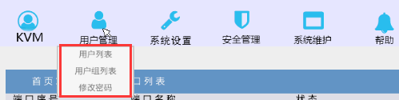

用户列表
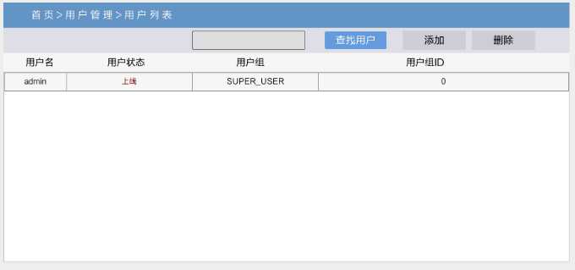

用户列表界面：将所有用户都列出来，可以通过翻页的方式查看更多。
  - 用户名或用户全名的查找功能
搜索框输入用户名就可以将对应的用户名列出，当用户数量很多的情况下
此功能非常实用。

  - 添加用户

点击【添加】按钮即出现添加用户的窗口
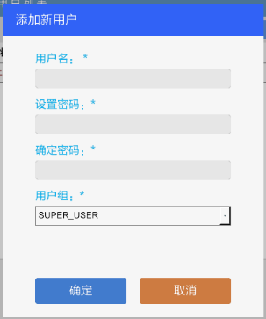

1) 用户名：用户名由小写英文字母、数字、下划线组成。
2) 设置密码：在没有设置强密码保护时，密码只能由1-16位的字母、数字或特殊字符(-@.$!_)组成；如果设置了强密码保护，密码则要按强密码保护的规则填写，具体参看“安全管理—＞安全设置—＞强密码”
3）确定密码： 必须与设置密码一致
4) 用户组：选择相应的用户组即可.

用户组列表
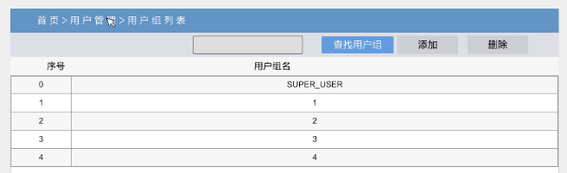

用户列表界面：将所有的注册的用户都列出来，可以通过翻页的方式查看更多。
  - 用户名组名查找功能
搜索框输入用户组名字符就可以将对应的用户名组列出，当用户组数量很多的情况下，此功能非常实用。
  - 添加用户组
点击【添加】按钮即出现添加用户组的窗口
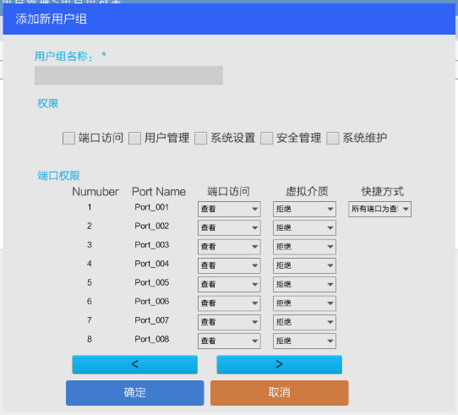

1) 用户组名称：用户名由大小写英文字母、数字和下划线组成。
2) 权限：主要指管理权限，操作权限，点击释放，权限菜单就会显示出来（上图），点击收起，权限菜单消失。
- 端口访问：访问各个ＫＶＭ端口的权限，可以操作主机。
- 用户管理：是否有用户管理权限。
- 设备设置：是否有ＫＶＭ设备的设置权限。
- 安全管理：是否有安全管理的权限。
- 系统维护：是否有系统维护的权限。
3) 端口权限：主要是设置每个端口的访问权限、操作权限

修改密码
此密码只是当前登录用户的密码
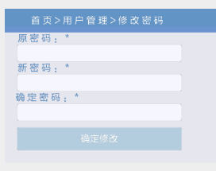
1）原密码：输入现有密码。
2）新密码：输入预设的密码, 在没有设置强密码保护时，密码只能由1-16位的字母、数字或特殊字符(-@.$!_)组成；如果设置了强密码保护，密码则要按强密码保护的规则填写，具体参看“【安全管理】—＞【安全设置】”。

4.3 系统设置
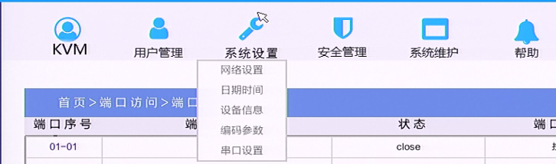

网络设置
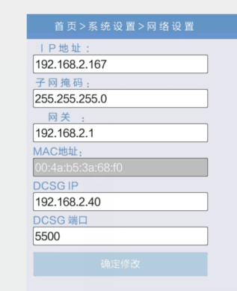

- ＩＰｖ４地址设置：
- ＩＰ地址：有预设的ＩＰ地址
- 子网掩码：一般要和网络中的其他设备保持一致。
- 默认网管：一般要和网络中的其他设备保持一致。
- MAC地址：物理地址
- DCSG IP: 指要KCMS集中认证服务器的IP保持一致
- DCSG端口：指要与KCMS集中认证服务器的端口号保持一致

日期时间
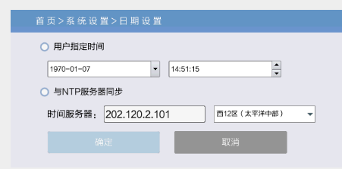

设置系统时间
- 用户制定时间：用户自己手动设置。
- 与ＮＴＰ服务器同步：系统根据时间服务器自动更新时间

设备信息
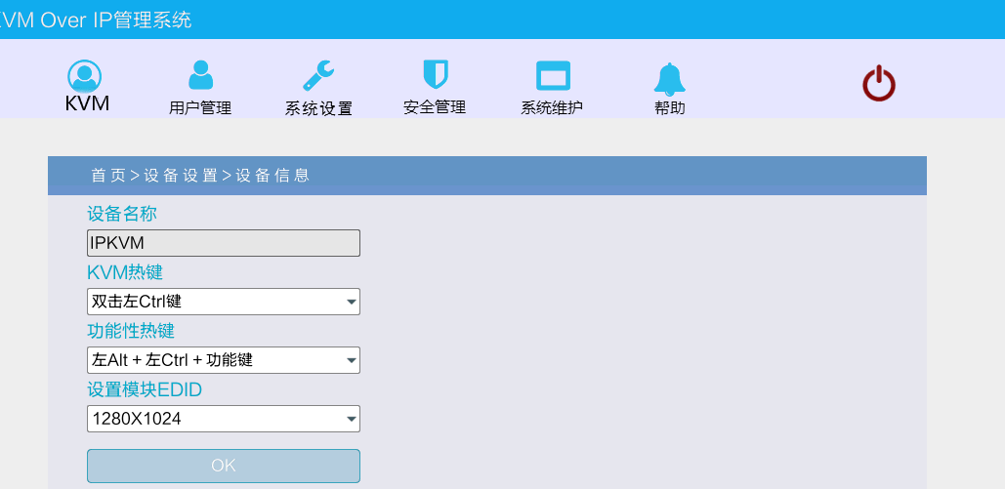
KVM热键 | 双击左键【Ctrl】键  双击左键【Alt】键  双击【Scroll Lock 】  双击【Caps Lock】
功能性热键 | 左键【Alt】+左键【Ctrl】键  左键【Win】+左键【Ctrl】键  左键【Alt】+左键【Win】键
设置模块EDID | 1280*1024  1366*768  1920*1080  Auto

编码参数
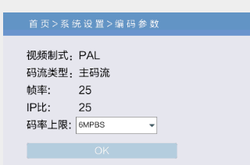

视频制式：PAL制式
码流类型：主码流清晰度高，次码流清晰度低
帧率：每秒编码的帧数
IP比：每秒I帧和P帧的比例
码率上限：编码通道的编码最大码率（1-12MBPS）

串口设置
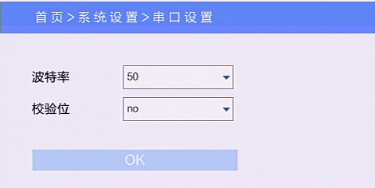

波特率：设置对应串口设备的波特率
校验位：设置对应串口设备校验位

4.4安全管理

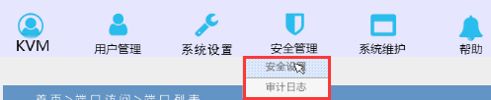

安全设置
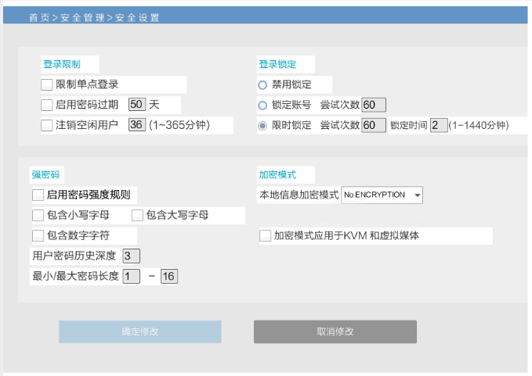
登录限制：用户名登录限制
- 限制单点登录：一个用户名如果登录了，就不能再用此用户名登录
- 启用密码过期：当前密码使用天数，范围为１-365天，如果勾选，
默认是50天。
- 注销空闲用户：当用户登录后，没有操作，超过设定时间时，用户自动注销退出。
- 登录锁定
- 禁用锁定：选择，锁定取消
- 锁定帐号：帐号登录错误尝试次数设定
- 限时锁定：帐号登录错误尝试次数超过后，帐号锁定的时间。
- 强密码
- 启用密码强读规则：用户密码方式的设定，启用后原有密码会强制改密，勾
选为启用。
- 用户密码历史深度：是修改的新密码不能和最近3（默认）次的密码相同，
这个数字可以修改，范围为１-１０次。
- 强密码最少为1位，最大为16位。
- 加密模式
- 本地信息加密模式：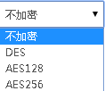可以选用三种加密模式，也可以不选用
- 加密模式应用与ＫＶＭ和虚拟媒体 勾选表示应用。

审计日志
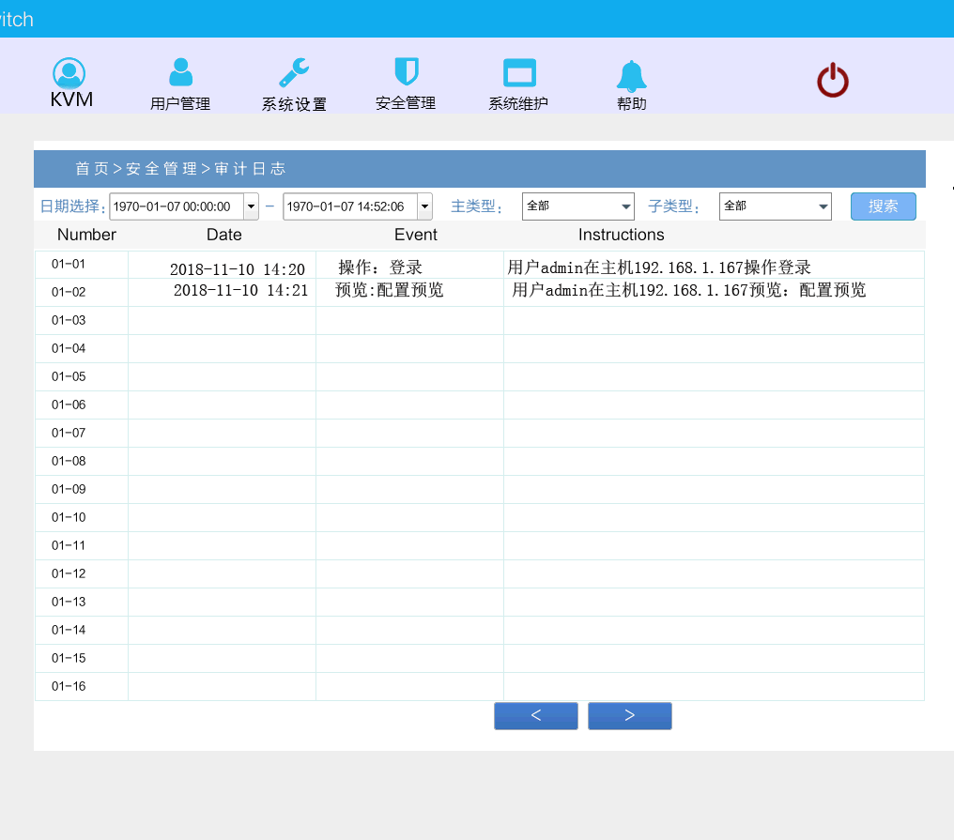

4.5系统维护
为设备提供测试工具、数据备份、重启等系统维护工具。
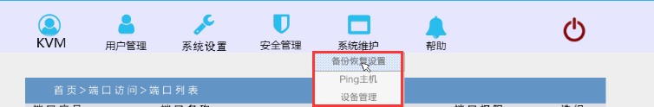

备份恢复设置
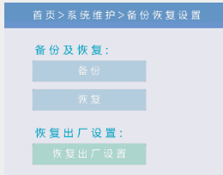
- 备份: 备份当前系统设置。
- 恢复：恢复系统最后一次的备份设置。
- 恢复出厂设置：恢复到出厂状态 （必须重启KVM才生效）

ping主机
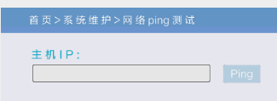

设备管理
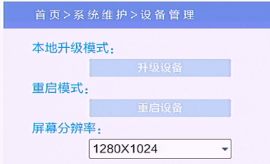

5. 远程控制

5.1配置KVM主机
使用KVM设备之前，先要对KVM主机进行配置，确保服务器在连接设备后正常使用. 针对目前市场上主流的服务器类型做如下配置说明：
支持以下鼠标模式
- 相对鼠标
- 绝对鼠标
- 智能鼠标

在不同的操作系统上，鼠标的配置操作会有差异，为了更好的支持鼠标模式，下面会详细描述鼠标差异的详细设置。
1）Windows server 2003系列以上版本及Windows XP以上版本的鼠标显示配置。
其版本包括Windows server 2003、Windows server 2005、Windows server 2008、Windows server 2012；Windows XP、Windows7、Windows8、Windows10
需要设置鼠标的的精度
【开始】—>【控制面板】—>【硬件】—>【鼠标】

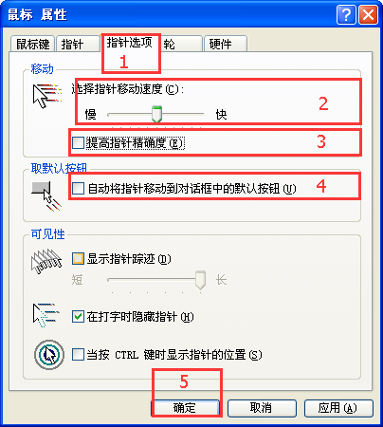

打开鼠标属性后，按照上图步骤完成即可。

2）Windows XP、Windows 2003、Windows2008设置主机或服务器的操作效果
【开始】—>【控制面板】—>【硬件】—>【显示】

打开鼠标属性后，按照上图步骤完成即可。

- Linux（ubuntu 10）鼠标配置

鼠标配置，在Linux命令行终端中输入“xset m 1 1”后回车，即完成Linux系统的鼠标配置
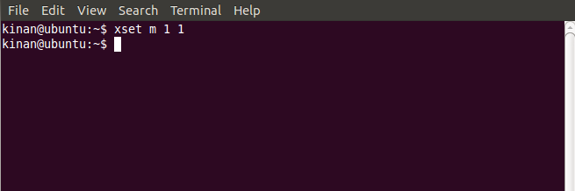

配置如图所示

5.2登录远程WEB界面设置
安装并打开IE浏览器，点击左上角设置→【Internet选项】
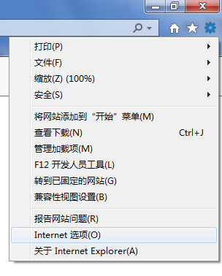

点击【安全】→【自定义级别】

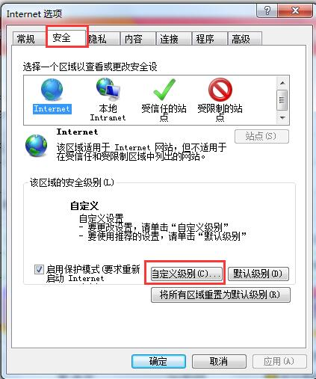

找到【ActiveX 控件和插件】-【下载未签名的Activex控件】，将此选项选择为提示

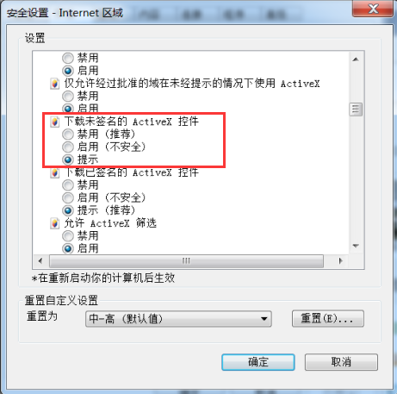

点击【高级】，并找到【允许运行或安装软件，即时签名无效】，将之勾选。

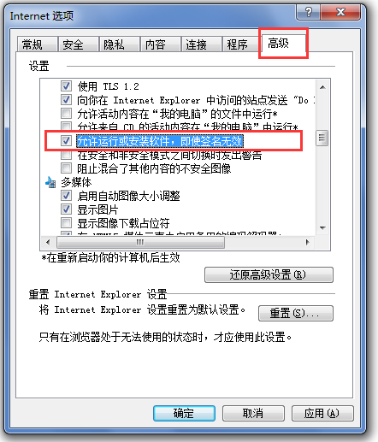

5.3 登入设备
出厂默认项 | 出厂默认值
用户名 | admin
密 码 | admin
IP地址 | 192.168.1.167
重要事项：为了安全起见，默认密码请在第一次登陆设备后进行修改！
输入的字母要区分大小写输入状态！

连接好设备后，打开IE网络浏览器
http:// 192.168.1.167
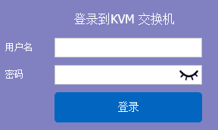

默认用户名 | admin
默认密码 | admin

首次登录后，浏览器下方将出现是否加载控件的提示 点击允许后将弹出下载视频插件对话框，点击确定后即可使用视频插件。
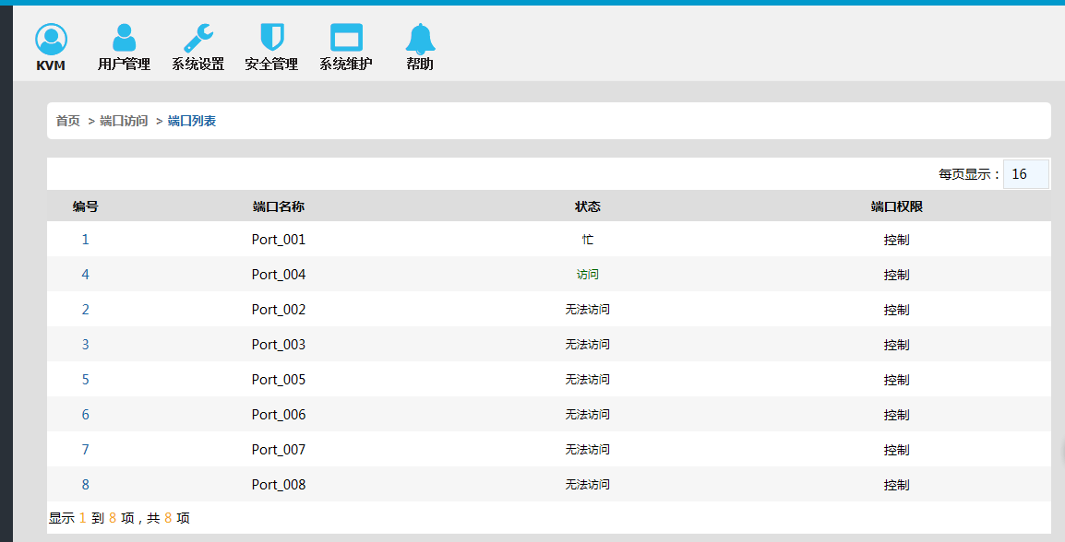

视频访问：KVM端口的访问状态，1.忙，2.访问，3. 无法访问;
“忙”表示本地用户在使用且随时可访问；
“访问”表示用户可以随时访问
“无法访问”表示连接主机未开机。

修改端口名称：

单击

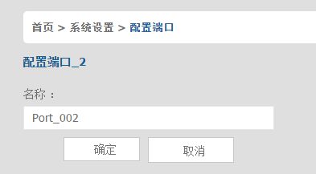

视频控制窗口界面菜单



【隐藏或显示工具栏】
【设置选项】
【发送Ctrl+Alt+Del快捷键】
【鼠标同步】
【单鼠标】
【自适应窗口】
【视频源画面】
【全屏】
1)隐藏或显示工具栏 
视频窗口启动时，工具栏默认为一直显示。
点击此图标可将工具栏改变为自动隐藏模式，此时当鼠标移出工具栏位置后工具栏将自动隐藏。如果鼠标再次移动到原工具栏位置，工具栏将显示。

2)设置选项
2.1 键鼠选项
当用户具有控制权限时如图5-1.1
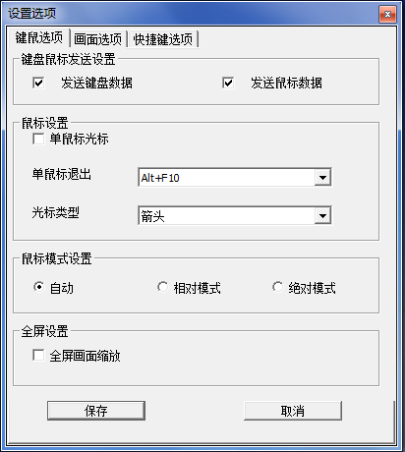
图5-1.1

- 键盘鼠标发送设置
  - 发送键盘数据：可通过视频窗口发送键盘数据至主机从而控制主机键盘；
  - 发送鼠标数据：可通过视频窗口发送键盘数据至主机从而控制主机的鼠标；
- 鼠标设置
  - 单鼠标光标：选中时，视频窗口将隐藏远程用户的鼠标只显示主机的鼠标；
  - 单鼠标退出：可选择退出单鼠标快捷组合键，当鼠标为单鼠标模式时，按下退出快组合键，视频窗口将变成双鼠标模式；
  - 光标类型：在双鼠标模式下可设置远程用户鼠标光标的类型
- 鼠标模式
  - 相对模式：相对鼠标的兼容性最高，基本支持所有的操作系统，出厂也是此模式。
  - 绝对模式：对于不同的主机，有的可以用绝对鼠标，有的不可以，比如WINDOWS系列系统，基本都支持绝对鼠标，LINUX系统不支持绝对鼠标。用户可以选择使用。

- 全屏设置
  - 全屏画面缩放：未选中时，全屏状态下视频窗口会将视频画面铺满远程电脑屏幕；当选中时，如果主机分辨率与远程用户电脑分辨率不同（一般主机的分辨率小于远程用户电脑的分辨率），视频插件将按照主机分辨率大小将画面显示在屏幕中间。

当用户只有查看权限时，远程用户只能查看视频窗口而无法控制，如图5-1.2.

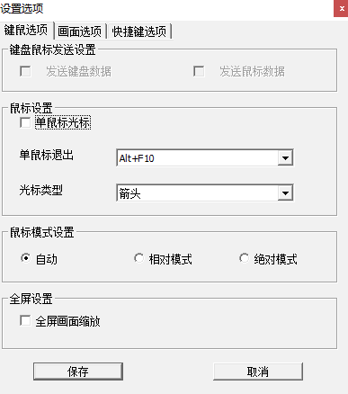

图5-1.2

  - 画面选项
画面选项对话框，设备画面参数和画面信息，如图5-1.3
- 画面参数
  - 自动校准：选定时，视频窗口将自动调节主机的画面参数到默认最佳效果；
  - 对比度、亮度、色调、饱和度：当取消自动校准的情况下，用户可根据具体情况按个人喜好调节主机的画面参数；
- 画面信息
  - 分辨率：显示主机分辨率，当主机为win10系统时显示的分辨率为视频分辨率；
  - IP地址：KXT III交换机的IP地址；
  - 刷新率：视频刷新率；
  - 端口号：视频端口号；
  - 手动分辨率：当主机设置的分辨率与视频窗口显示的分辨率不一致时，选中后可手动校准分辨率；
  - 主机分辨率：手动校准分辨率选择；
  - 主机画面是否缩放：由于在win10系统下，如果设置的分辨率不是最佳分辨率，win10系统将会将视频画面缩放，此时视频窗口无法自动识别视频源画面是否缩放，则需要用户自行将该选项勾选；

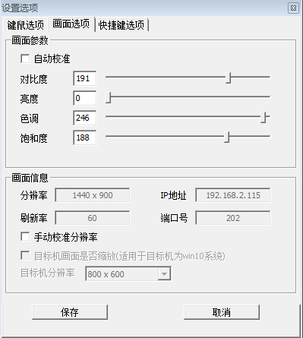
图5-1.3

  - 快捷键选项
可发送11条快捷组合键，每组快捷键最多有6个键位；
可保存设置好的快捷组合键，下次登录时可直接使用；如图5-1.4
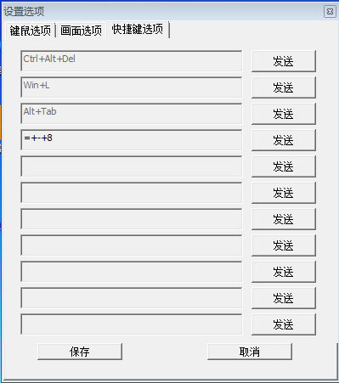
图5-1.4
点击空白框输入框将出现虚拟键盘，点击虚拟键盘上的按键将显示在输入框中。
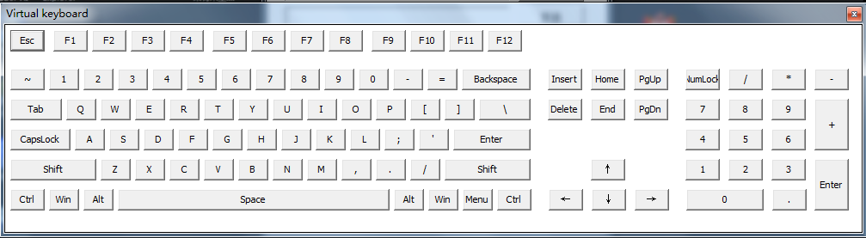

3）发送 ------发送Ctrl+Alt+Del
键盘的宏操作：点击此按钮后，主机会收到此组合键。

- 发送Ctrl+Alt+Del
调出主机任务管理器（Windows操作系统）

4）鼠标同步
在双鼠标模式的状态下，点此按钮自动校对当前鼠标，并将外鼠标和内鼠标精准同步至视频窗口左上角原点。

5）单鼠标
相对于双鼠标模式，在视频窗口中单鼠标模式将隐藏远程用户鼠标，只显示主机鼠标。

6）视频源画面
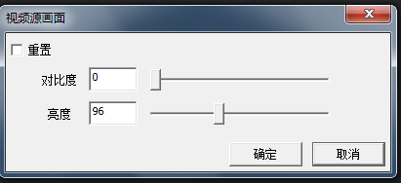

7) 最佳大小
视频窗口初始化大小为1024x768，点击该按钮时，视频窗口将根据主机分辨率而调整窗口的大小；

8）全屏
视频窗口进入全屏显示模式；

6. IP菜单选项

6.1用户管理
用户管理主要对用户及用户组的添加、删除和修改，用户名密码修改、用户组权限等功能的设置、修改。实现了不同用户，不同用户组，不同的用户组权限。如果目前登录的用户权限没有用户管理权限，就不会看到用户管理界面。本节的说明所使用的是有用户管理权限的用户。

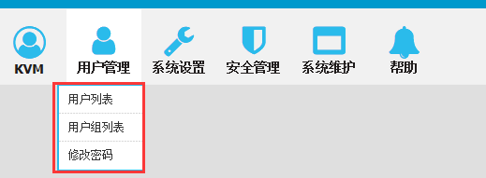

用户列表

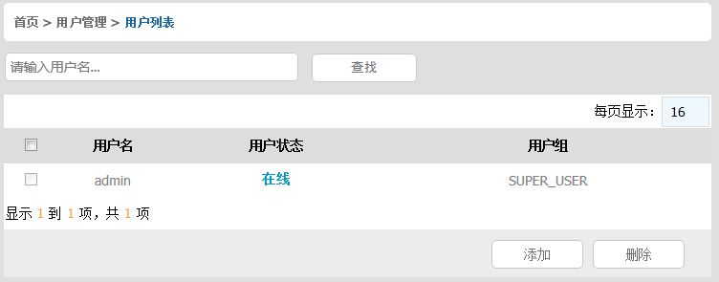

用户列表界面：将所有的注册的用户都列出来，可以通过翻页的方式查看更多。
  - 用户名或用户全名的查找功能
搜索框输入用户名就可以将对应的用户名列出，当用户数量很多的情况下
此功能非常实用。

  - 添加用户
点击【添加】按钮即出现添加用户的窗口
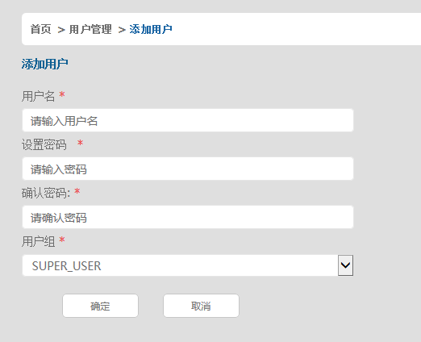
此窗口中，带星号的为必填内容
1) 用户名：用户名由小写英文字母、数字、下划线组成。
2) 设置密码：在没有设置强密码保护时，密码只能由1-16位的字母、数字或特殊字符(-@.$!_)组成；如果设置了强密码保护，密码则要按强密码 保护的规则填写，具体参看“安全管理—＞安全设置—＞强密码”
3) 用户组：选择相应的用户组即可.

  - 用户删除
勾选想删除的用户，点【删除】，
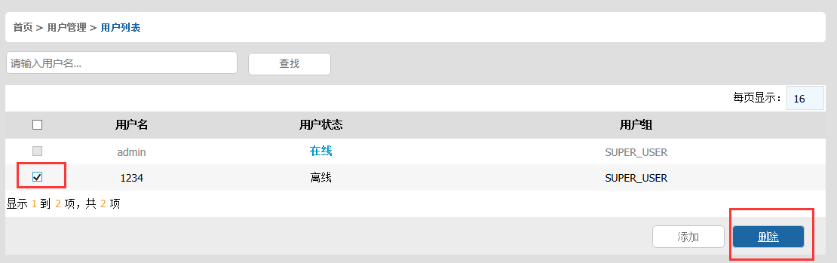
确定后，即删除用户。

注意：admin是不能删除的，其他即使用户在线，是可以删除该用户的，慎点！

  - 编辑用户

点击用户名【1234】出现编辑用户的窗口

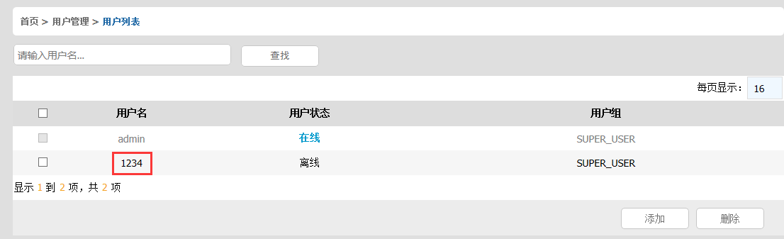

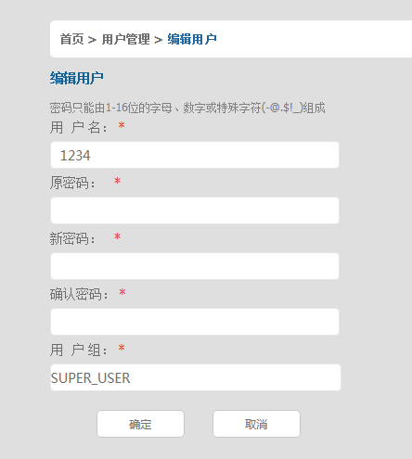

用户组列表

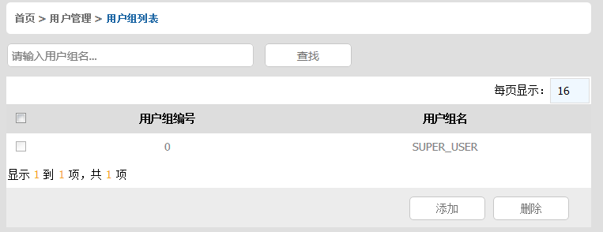

用户列表界面：将所有的注册的用户都列出来，可以通过翻页的方式查看更多。
  - 用户名组名查找功能
搜索框输入用户组名字符就可以将对应的用户名组列出，当用户组数量很多的情况下，此功能非常实用。
  - 添加用户组
点击【添加】按钮即出现添加用户组的窗口
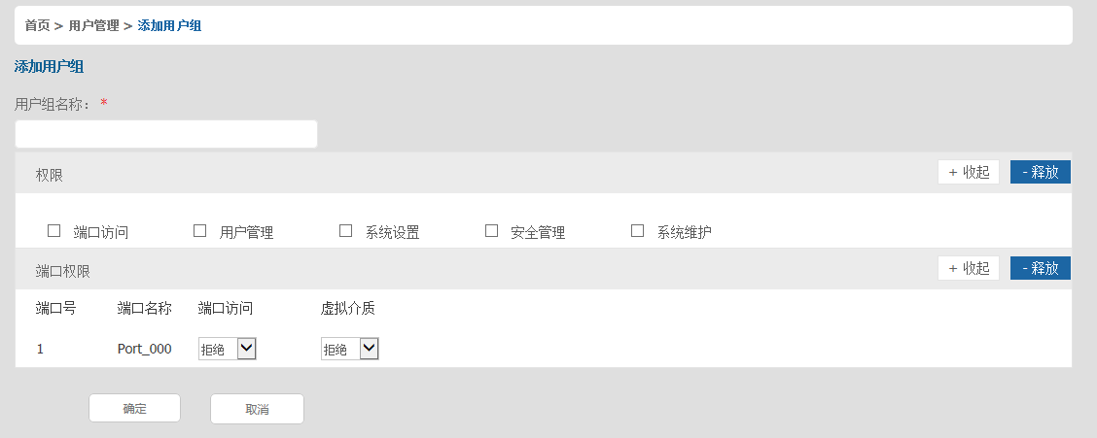

1) 用户组名称：用户名由大小写英文字母、数字和下划线组成。
2) 权限：主要指管理权限，操作权限，点击释放，权限菜单就会显示出来（上图），点击收起，权限菜单消失。
- 端口访问：访问各个ＫＶＭ端口的权限，可以操作主机。
- 用户管理：是否有用户管理权限。
- 设备设置：是否有ＫＶＭ设备的设置权限。
- 安全管理：是否有安全管理的权限。
- 系统维护：是否有系统维护的权限。
3)端口权限：主要是设置每个端口的访问权限、操作权限

  - 用户组删除
勾选想删除的用户组，点【删除】，

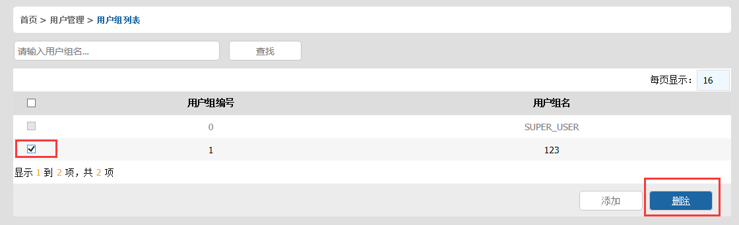
提示：SUPER_USER为系统分配，不可以删除
  - 编辑用户组
点击用户组列表中的【用户组编号】即弹出编辑用户组的窗口，具体编辑方法参看本“添加用户组”

修改密码
此密码只是当前登录用户的密码
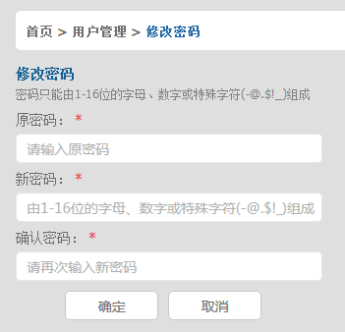
1）原密码：输入现有密码。
2）新密码：输入预设的密码, 在没有设置强密码保护时，密码只能由1-16位的字母、数字或特殊字符(-@.$!_)组成；如果设置了强密码保护，密码则要按强密码保护的规则填写，具体参看“安全管理—＞安全设置—＞强密码”。

6.2 系统设置

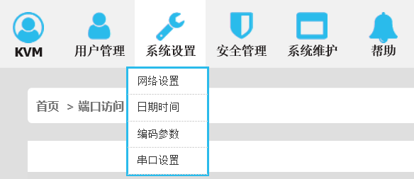

网络设置
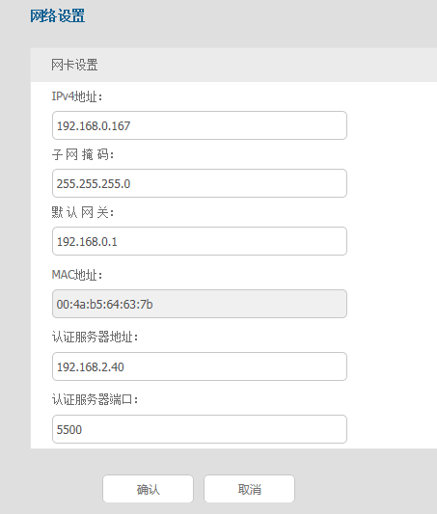

ＩＰｖ４地址设置：
- ＩＰ地址：有预设的ＩＰ地址
- 子网掩码：一般要和网络中的其他设备保持一致。
- 默认网管：一般要和网络中的其他设备保持一致。
- MAC地址：物理地址
- 认证服务器地址：指要KCMS集中认证服务器的IP保持一致
- 认证服务器端口： 指要与KCMS集中认证服务器的端口号保持一致

日期时间
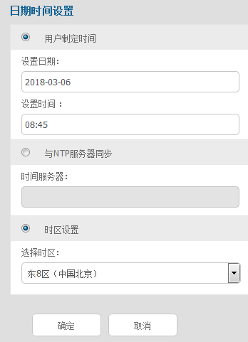

设置系统时间
- 用户制定时间：用户自己手动设置。
- 与ＮＴＰ服务器同步：系统根据时间服务器自动更新时间
- 时区设置：选择时区

编码参数

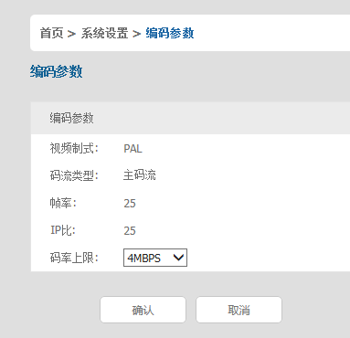

视频制式：PAL制式
码流类型：主码流清晰度高，次码流清晰度低
帧率：每秒编码的帧数
IP比：每秒I帧和P帧的比例
码率上限：编码通道的编码最大码率（1-12MBPS）

串口设置
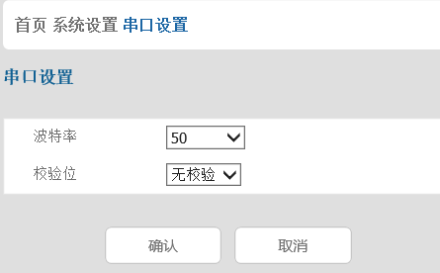

波特率：设置对应串口设备的波特率
校验位：设置对应串口设备校验位

6.3安全管理

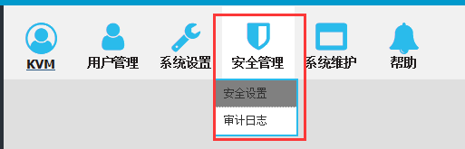

安全设置
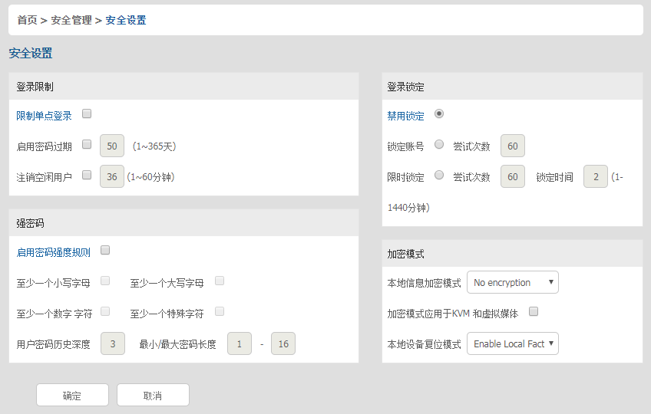
- 登录限制：用户名登录限制
- 限制单点登录：一个用户名如果登录了，就不能再用此用户名登录
- 启用密码过期：当前密码使用天数，范围为１-365天，如果勾选，默认是５０天。
- 注销空闲用户：当用户登录后，没有操作，超过设定时间时，用户自动注销退出。
- 登录锁定
- 禁用锁定：选择，锁定取消
- 锁定帐号：帐号登录错误尝试次数设定
- 限时锁定：帐号登录错误尝试次数超过后，帐号锁定的时间。
- 强密码
- 启用密码强读规则：用户密码方式的设定，启用后原有密码会强制改密，勾
选为启用。
- 用户密码历史深度：是修改的新密码不能和最近3（默认）次的密码相同，
这个数字可以修改，范围为１-１０次。
- 强密码最少为1位，最大为16位。
- 加密模式
- 本地信息加密模式：可以选用三种加密模式，也可以不选
用
- 加密模式应用与ＫＶＭ和虚拟媒体 勾选表示应用。

审计日志

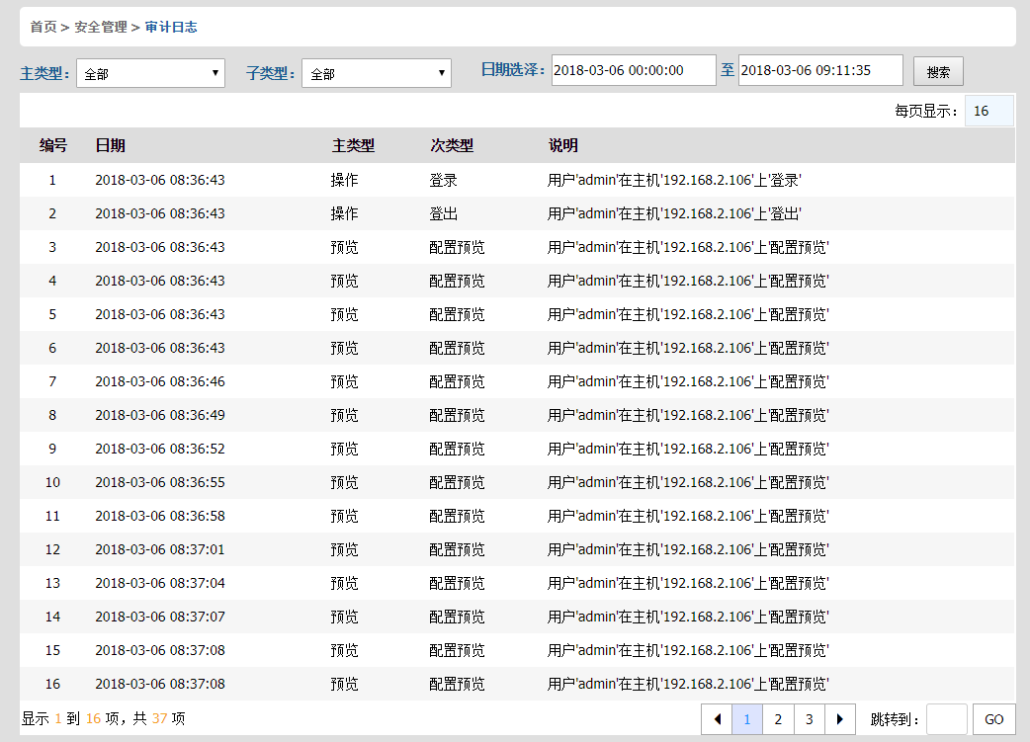

6.4系统维护
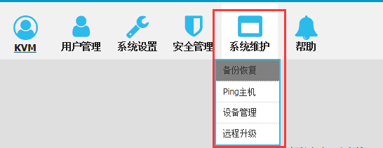

为设备提供测试工具、数据备份、重启等系统维护工具。

备份恢复
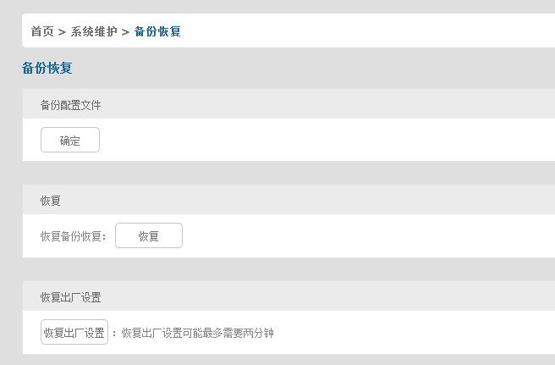

- 备份： 备份当前系统设置。

- 恢复：恢复系统最后一次的备份设置。

- 恢复出厂设置：恢复到出厂状态（必须重启KVM才能生效）

ping主机
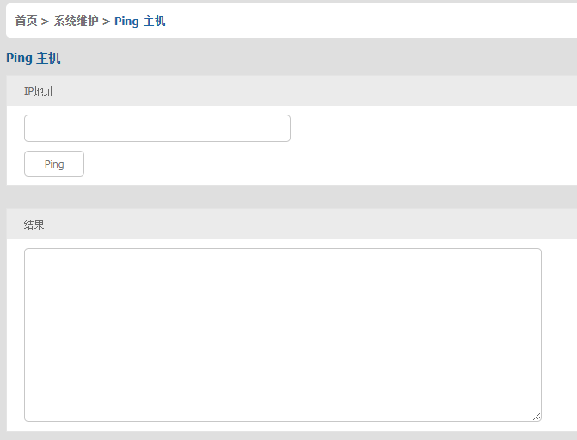

- 用于测试与主机的网络连接状态
输入IP地址，点击“ping”按钮，如果网络畅通，结果返回“ip is active”，如果网络不通，则返回“no response from IP”(IP为测试主机IP)

设备管理

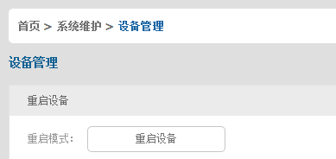

远程升级

远程升级功能，为用户提供更好的升级体验，为用户提供持续的技术支持。

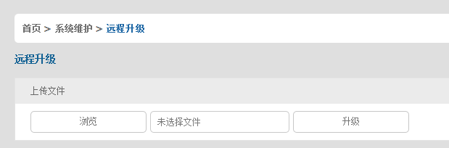

升级方法：
点击浏览选择升级文件，点击上传文件，上传升级文件到设备中；点击升级。即可完成升级。

7. KVM终端控制器

7.1简介
KVM终端控制器是一款远程管理IP KVM的控制器，它可以通过网络远程访问接入网络内的IP KVM，并且可以接入一台PC主机，可以在远程管理系统和办公电脑之间随意切换，从而实现远程管理和办公两不误。

7.2产品特性
- 自适应10/100/1000 Mbps网络适配
- 设备支持图形化界面，可实现直观、便捷的人机交互
- Bios级的访问和控制，轻松实现用户管理
- 可接入一台主机进行切换，接入主机支持VGA和DVI接口
- 显示端口支持VGA、DVI、HDMI接口
- 多种切换模式：组合键切换、按键切换
- 远程支持最大 1080P 视频画面，且视频传输速率可高达 30 FPS
- 支持PS/2键盘鼠标接入

7.3外观

产品尺寸
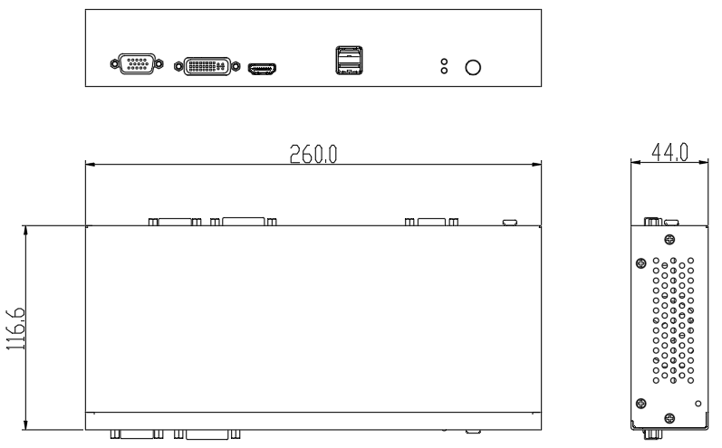

前视图
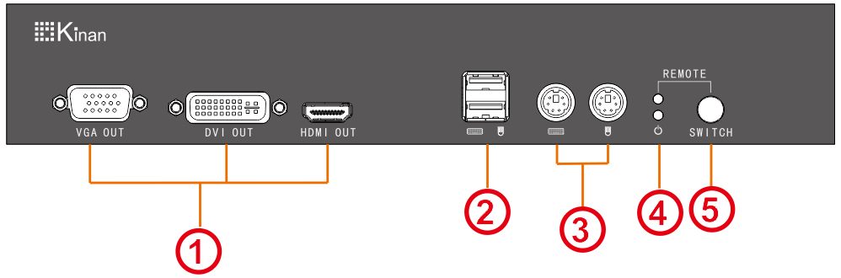
序号 | 说明
1 | 显示输出
2 | USB键盘鼠标接口
3 | PS/2键盘鼠标接口
4 | 电源指示灯
5 | 切换按钮

后视图
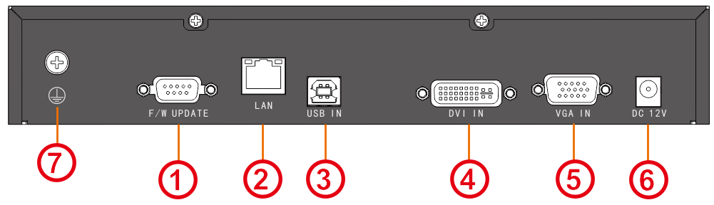
序号 | 说明
1 | 升级口
2 | 网络接口
3 | USB输入（接主机）
4 | DVI输入（接主机）
5 | VGA输入（接主机）
6 | 电源接口 DC 12V
7 | 接地螺丝

7.4安装

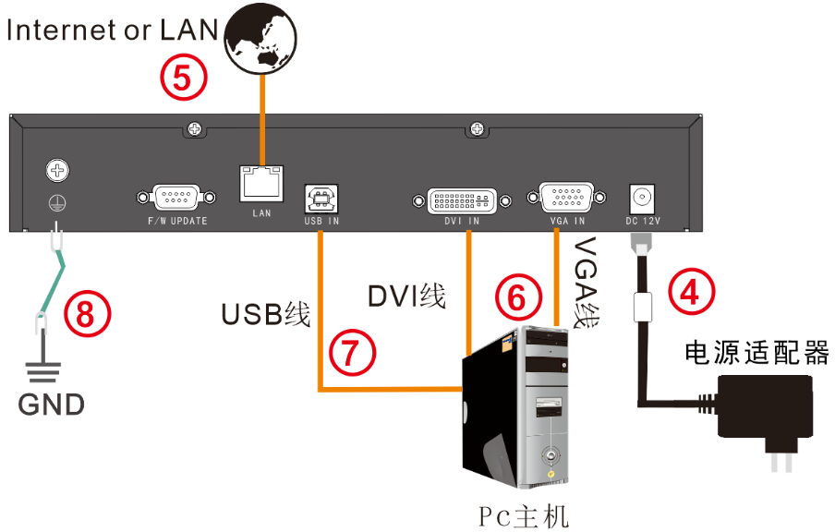

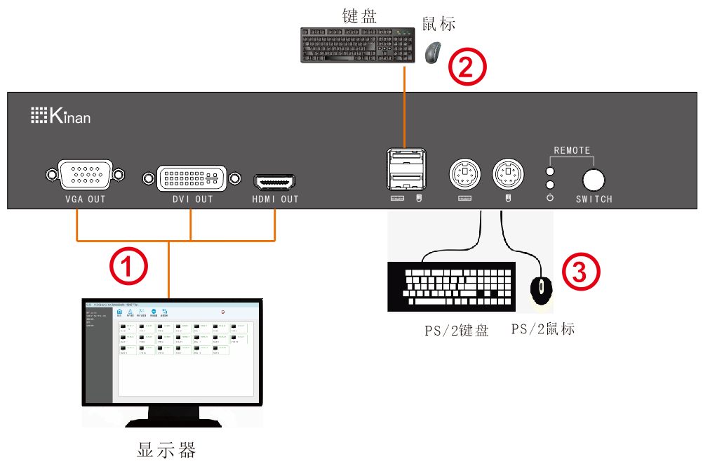

安装示意图

7.5远程管理
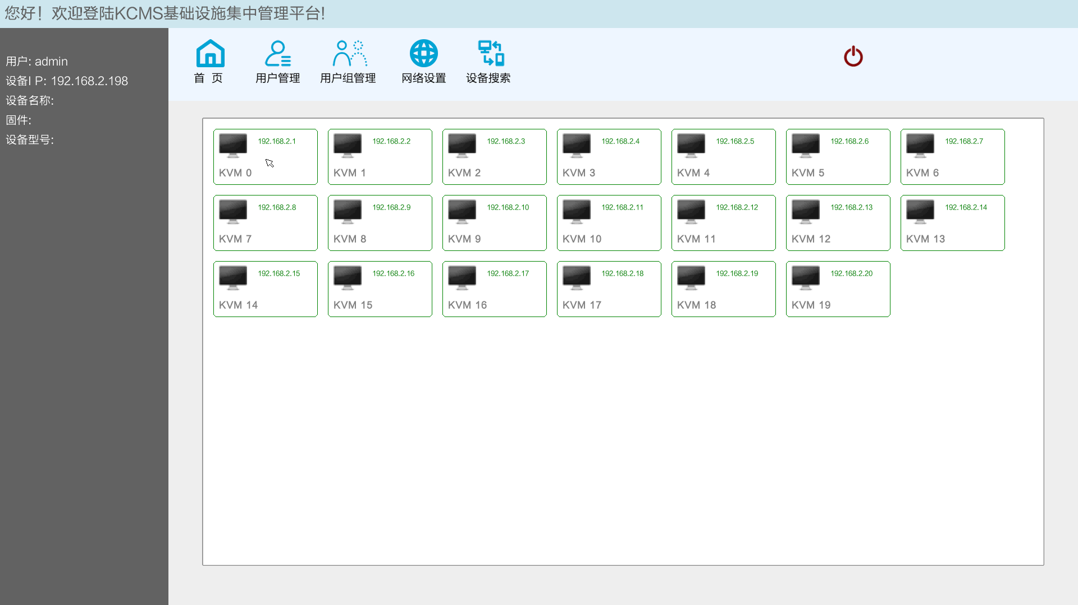

7.6技术规格

性能参数名称 |  |  | IPK301
主机连接数 |  |  | 1
连接接口 | 控制端 | 键盘 | USB、PS/2
连接接口 | 控制端 | 鼠标 | USB、PS/2
连接接口 | 控制端 | 显示器 | VGA、DVI、HDMI
连接接口 | 网络接口 |  | 1个1000Mbps
连接接口 | PC端 | 键盘、鼠标 | 1个 USB TYPE B
连接接口 | PC端 | 显示 | 1个VGA和一个DVI
视频分辨率 |  |  | 本地支持：2048 x1536 @60Hz  远程支持：1920 x1080 @60Hz
Remote | 远程控制 |  | KVM控制
Remote | 管理接口 |  | LAN
电源输入额定值 |  |  | DC12V , 2A
耗电量 |  |  | 5W
工作温度 |  |  | 0—50 ℃
贮藏温度 |  |  | -20—60 ℃
湿度 |  |  | 0—80% RH, 无凝结
净重(kg) |  |  | 1.5Kg
机身尺寸 (W x D x H) |  |  | 260mm× 116.6mm×44mm

附录:

产品技术规格
功能 |  |  | HT1208 | HT1216 | HT1232
主机连接 |  |  | 8 | 16 | 32
最大连接 |  |  | 8 | 16 | 32
端口选择 |  |  | UI、组合键、按键、Web
连接器 | 控制端 | 键盘  鼠标 | 2 * USB TYPE A
连接器 | 控制端 | 显示器 | 1-HDB-15 Female(蓝)
连接器 | KVM 端 (RJ-45) |  | 8 | 16 | 32
连接器 | 升级选择开关 |  | 1* RJ11 Female
连接器 | 电源 |  | 3-Prong AC 插座
开关 | 端口选择 |  | 8* 按键 | 16 * 按键 | 32 * 按键
开关 | 复位 |  | 1* 轻触按键
开关 | 升级选择开关 |  | 1* 拨动开关
开关 | 电源 |  | 1* 船形开关
指示灯 | 在线 |  | 8 (绿) | 16 (绿) | 32 (绿)
指示灯 | 被选 |  | 8 (橙) | 16 (橙) | 32 (橙)
指示灯 | 电源 |  | 1(蓝)
指示灯 | 端口显示 |  | 2*7- Segment (橙)
Remote | 远程控制 |  | KVM控制 ( ActiveX控件 )
Remote | 管理接口 |  | Web
Remote | 安全性 |  | DES加密
Remote | 最佳分辨率 |  | 1920×1080@60Hz
电源输入额定值 |  |  | 100V-240Vac, 50-60Hz , <1.5A
耗电量 |  |  | 17W | 18W | 20W
环境要求 | 操作温度. |  | 0 — 50 ℃
环境要求 | 储存温度. |  | -20— 60 ℃
环境要求 | 湿度 |  | 0—80%RH,Non-condensing
物理特性 | 材质 |  | 金属
物理特性 | 重量 |  | 3kg | 3kg | 3.2kg
物理特性 | 尺寸 |  | 433*171*44.5mm

接地要求
除了将产品接地外，您必须将连接该产品的设备也妥善接地。
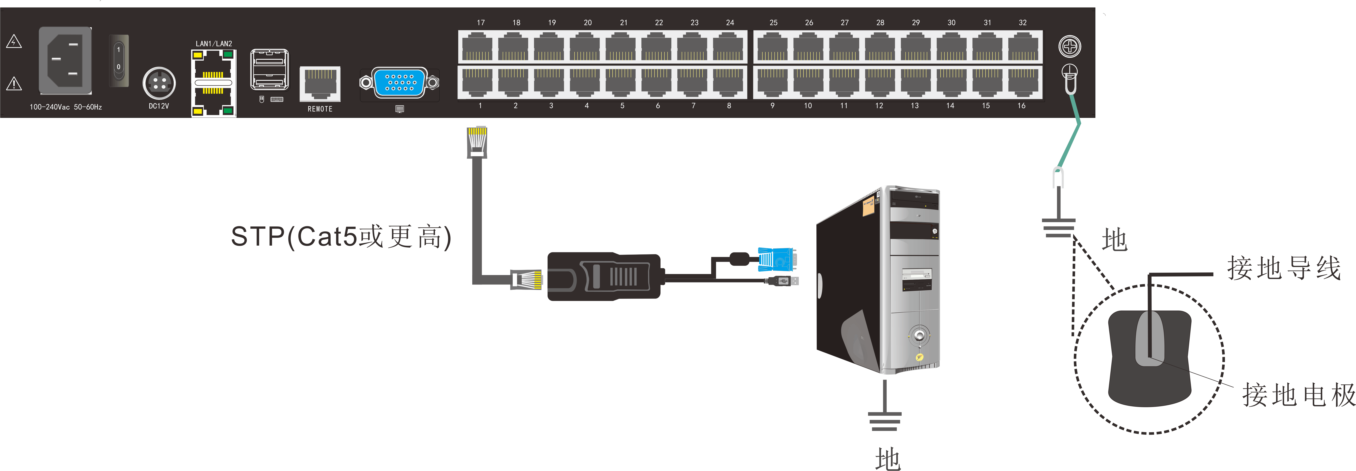

为了增加地保护, 请使用STP(屏蔽双绞线) 连接设备:
1. STP线缆除了包括4个双线缆,还包括一个接地线缆,将该线缆与RJ-45连接头焊接

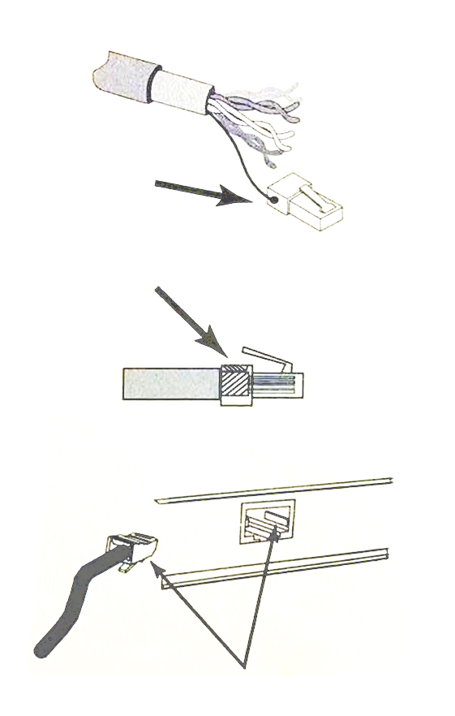
2. 将STP线缆屏蔽接地, 在如下情况下, 确保连接金属RJ45连接头的顶部紧密屏蔽
3. 确保RJ45连接头一端与接地RJ45插口的一端连接紧密

